Pracovný list: Zoznamujeme sa s kvadratickou rovnicou

Na riešenie niektorých nasledujúcich úloh nestačí použiť iba lineárne rovnice, či nerovnice. Vytvoríte nový typ rovnice, s riešením ktorých si zatiaľ pomôžete využitím IKT technológií.

1. Dĺžky strán troch rovinných útvarov znázornených na obrázku za zadaním tejto úlohy sú vyjadrené pomocou premennej x. Vyjadrite obvody týchto rovinných útvarov.





|  |  |  |  |
| --- | --- | --- | --- |
| **x** | **2x + 7** | **x ̶ 2** | **o** |
| **1** |  |  |  |
| **2** |  |  |  |
| **3** |  |  |  |
| **4** |  |  |  |
| **5** |  |  |  |

1. **Do nasledujúcej tabuľky** doplňte zvyšné údaje pre uvedené hodnoty premennej x. Vyjadrujú hodnoty výrazov 2x + 7 a  x ̶ 2 dĺžky strán obdĺžnika z úlohy 1.? Ak áno, tak vypočítajte ich obvody a obdĺžniky načrtnite do štvorčekovej siete.

|  |  |  |  |  |  |  |  |  |  |  |  |  |  |  |  |  |  |
| --- | --- | --- | --- | --- | --- | --- | --- | --- | --- | --- | --- | --- | --- | --- | --- | --- | --- |
|  |  |  |  |  |  |  |  |  |  |  |  |  |  |  |  |  |  |
|  |  |  |  |  |  |  |  |  |  |  |  |  |  |  |  |  |  |
|  |  |  |  |  |  |  |  |  |  |  |  |  |  |  |  |  |  |
|  |  |  |  |  |  |  |  |  |  |  |  |  |  |  |  |  |  |
|  |  |  |  |  |  |  |  |  |  |  |  |  |  |  |  |  |  |
|  |  |  |  |  |  |  |  |  |  |  |  |  |  |  |  |  |  |
|  |  |  |  |  |  |  |  |  |  |  |  |  |  |  |  |  |  |
|  |  |  |  |  |  |  |  |  |  |  |  |  |  |  |  |  |  |
|  |  |  |  |  |  |  |  |  |  |  |  |  |  |  |  |  |  |
|  |  |  |  |  |  |  |  |  |  |  |  |  |  |  |  |  |  |
|  |  |  |  |  |  |  |  |  |  |  |  |  |  |  |  |  |  |

1. Môže mať trojuholník podľa zadania úlohy 1. obvod 17 dĺžkových jednotiek? Zdôvodnite! (Návod: Vypočítajte hodnotu premennej x, pre ktorú je obvod rovný 17 dĺžkovým jednotkám. Potom vyčíslite dĺžky strán a rozhodnite, či úsečky s takýmito dĺžkami môžu byť stranami trojuholníka.)

**Na riešenie nasledujúcej úlohy môžete použiť dynamickú konštrukciu vytvorenú pomocou programu Geogebra, teda aj s možnosťou použitia uhlomera.**

1. Na obrázku za zadaním tejto úlohy je trojuholník, ktorého dĺžky strán sú vyjadrené pomocou premennej x. Pre x = 15 dĺžkových jednotiek sú dĺžky jedného z týchto trojuholníkov vyjadrené prirodzenými číslami. Je tento trojuholník pravouhlý? Zdôvodnite!

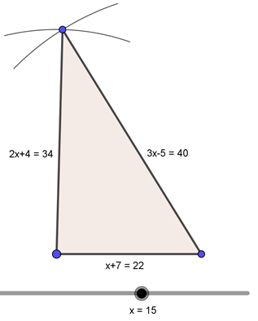

1. **(alternatíva: škola/domáca úloha)** Na obrázku za zadaním tejto úlohy je trojuholník, ktorého dĺžky dvoch strán sú vyjadrené pomocou premennej x. Pre ktoré kladné reálne číslo x je trojuholník pravouhlý?

**5 *x +* 1**

***x***

1. **(alternatíva: škola/domáca úloha)** Mohla by mať predchádzajúca úloha aj iné riešenie za predpokladu, že by v úlohe nebolo povedané, ktorá z uvedených dĺžok úsečiek predstavuje preponu? Určte všetky možnosti!
2. Pre ktoré kladné reálne čísla x bude trojuholník so stranami x + 7, 2x + 4 a 3x – 5 z úlohy 4. (pozri obrázok) pravouhlý? Zostavte rovnicu a upravte ju na čo najjednoduchší tvar. Na riešenie rovnice môžete použiť program GeoGebra alebo smartfón, v ktorom je nainštalovaná aplikácia Photomath.



1. Overte, či čísla 15, resp. 16 sú riešením rovnice z predchádzajúcej úlohy 7.
2. Overte, že riešením rovnice z úlohy 7. je číslo v tvare $x= \frac{15+ \sqrt{265}}{2}$.
3. Prečo číslo $x= \frac{15- \sqrt{265}}{2}$ nie je riešením úlohy 7.?

**Na riešenie nasledujúcej úlohy môžete použiť dynamickú konštrukciu vytvorenú pomocou programu GeoGebra.**

1. Do nasledujúcej tabuľky doplňte za premennú x niekoľko najmenších možných prirodzených čísel tak, aby hodnoty výrazov x + 7, 2x + 4 a 3x ̶ 5 vyjadrovali dĺžky strán trojuholníka z úlohy 7. Potom vypočítajte tieto dĺžky strán trojuholníkov. Vyjadrujú čísla pre x = 2 dĺžky strán trojuholníka? Zdôvodnite!

|  |  |  |  |
| --- | --- | --- | --- |
| **x** | **x + 7** | **2x + 4** | **3x ̶ 5** |
| **2** |  |  |  |
| **3** |  |  |  |
| **4** |  |  |  |
| **5** |  |  |  |

**Na riešenie nasledujúcej úlohy môžete použiť dynamickú konštrukciu vytvorenú pomocou programu Geogebra.**

1. Existuje nejaké kladné reálne číslo x, pre ktoré bude trojuholník z úlohy 10. rovnoramenný?

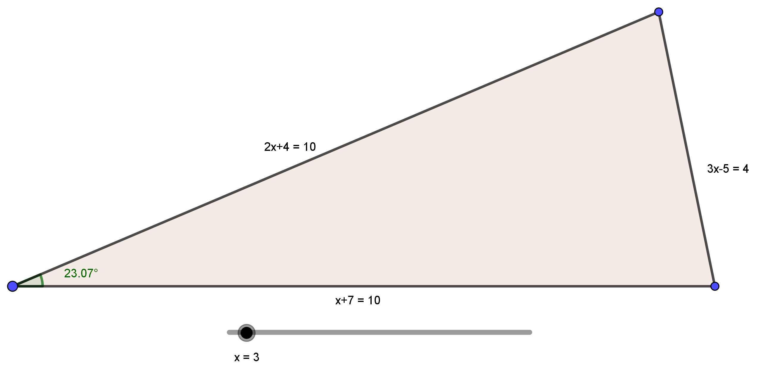

1. **(domáca úloha)** Môže mať prepona v trojuholníku z  úlohy 7. (bez ohľadu na obrázok) pre nejaké kladné reálne číslo x aj inú dĺžku než tú, ktorá je vyjadrená výrazom 3x ̶ 5? Určte všetky možnosti. (Stačí, ak zostavíte rovnicu na vyriešenie danej problematiky. Na jej riešenie môžete použiť program GeoGebra alebo smartfón, v ktorom je nainštalovaná aplikácia Photomath.)

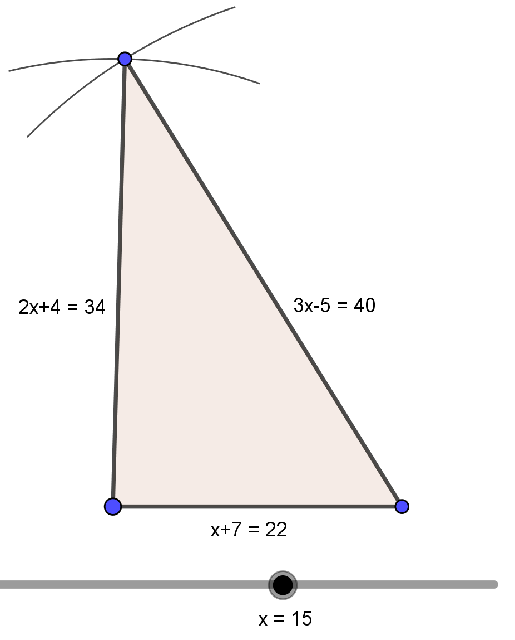

1. **(domáca úloha)** Nasledujúce kvadratické rovnice boli riešené pomocou programu GeoGebra. Urobte skúšku správnosti!





*Spracoval: RNDr. Marián Macko*